A HUN-REN ATK kutatói a hőstressz növényi betegség-ellenálló képességre gyakorolt hatását vizsgálták
A HUN-REN Agrártudományi Kutatóközpont (HUN-REN ATK) Növényvédelmi Intézetének és Mezőgazdasági Intézetének kutatói évek óta szoros együttműködésben vizsgálják, hogy a magas hőmérséklet által indukált hőstressz hogyan befolyásolja egy gazdaságilag fontos gabonaféle, az árpa ellenálló képességét különböző kórokozókkal szemben. A rangos Phytopathology nemzetközi tudományos folyóiratban a közelmúltban megjelent tanulmányukban arról számolnak be, hogy egy lisztharmattal szemben ellenálló (MvHV07-17) és egy arra fogékony (MvHV118-17) martonvásári nemesítésű árpavonalon a tartósan magas hőmérséklet hatására más élettani folyamatok játszódnak le, mint rövid ideig tartó hősokk esetén. A kutatás eredményei hozzájárulhatnak annak megértéséhez, hogy a hőstressz milyen élettani változások útján képes károsan befolyásolni a növény kórokozókkal szembeni ellenálló képességét, továbbá az abiotikus és biotikus stresszel szemben egyaránt rezisztens termesztett növényfajták nemesítésében is felhasználhatók.
A hőmérséklet mint élettelen környezeti tényező alapvetően befolyásolja a növények életfolyamatait. Napjainkban fokozott érdeklődés övezi a termesztett növények teljesítőképességének és betegség-ellenállóságának megváltozását szélsőséges hőmérsékleti viszonyok között, ami elsősorban a globális éghajlatváltozás miatti aggodalmakra vezethető vissza.
A vizsgált árpanövények egy részét a fertőzést megelőző öt napban magas, 35 Celsius-fokos (°C) hőnek tették ki a 16 órás megvilágítás során, míg a 8 órás sötét időszakok alatt 25 °C-ra volt állítva a hőmérséklet. Ezzel szemben az árpanövények egy másik része rövid ideig tartó hősokk-előkezelést kapott, ezeket 49 °C-os vízbe merítették 30 másodpercre. A hőkezelést követően az árpavonalakat mesterségesen fertőzték meg az árpalisztharmat (Blumeria hordei) A6-os patogén rasszával. Egy héttel a fertőzést követően a kutatók értékelték a tünetek megjelenését a leveleken (1. ábra).
Az eredmények azt mutatják, hogy a hosszú ideig tartó magas hőmérsékleti stressz hatása a különböző árpavonalakban eltérő módon jelentkezik. A lisztharmat A6-os rasszával szemben erős ellenálló képességgel rendelkező rezisztens MvHV07-17 vonal tünetmentes maradt a 35 °C-os előkezelés után is. Ezzel szemben a közepesen fogékony MvHV118-17 árpanövények leveleit nagyobb mértékben fertőzte meg a lisztharmat a magas hőmérsékleti kezelés után. Ez arra utal, hogy a lisztharmat elleni bizonyos védekezési mechanizmusok magasabb hőmérsékleti viszonyok között is képesek hatékonyan működni, míg mások hatékonysága csökken.
A rövid ideig tartó hősokk-előkezelés ‒ 49 °C-os vízfürdő 30 másodpercig ‒ ugyanakkor mindkét árpavonalban fokozta a lisztharmatra való fogékonyságot. Az MvHV07-17 rezisztens árpák levelén apró lisztharmattelepek és szöveti elhalások jelentek meg, míg az MvHV118-17 árpa fogékonysága rendkívüli mértékben fokozódott. A hősokk-előkezelés tehát olyan védekezési mechanizmusokat károsított, amelyek mindkét genotípusú árpa védekezésében fontos szerepet játszanak. Az árpanövények elsőszámú és talán legfontosabb védelmi vonala az árpalisztharmattal szemben a bőrszöveti sejtek sejtfalának megvastagodása (papillaképződés) a kórokozó behatolási helyén. A rövid ideig tartó hősokk mind a rezisztens, mind a fogékony árpavonalban csökkentette a papillaképződést, az utóbbi esetben azonban jelentősebb mértékben. A rezisztens MvHV07-17-es vonalban azonban aktiválódott egy lokális sejtkárosodással együtt járó védelmi mechanizmus is (hiperszenzitív reakció), amely képes volt megakadályozni a növényen az erős lisztharmatos tünetek megjelenését.
A kutatás eredményei hozzájárulhatnak annak megértéséhez, hogy a hőstressz milyen élettani változások útján tudja károsan befolyásolni a növény kórokozókkal szembeni ellenálló képességét, továbbá az abiotikus és biotikus stresszel szemben egyaránt rezisztens termesztett növényfajták nemesítésében is felhasználhatók.
Sajtókapcsolat:
- Hencz Éva, kommunikációs igazgató
- +36 30 155 1803
- media@hun-ren.hu
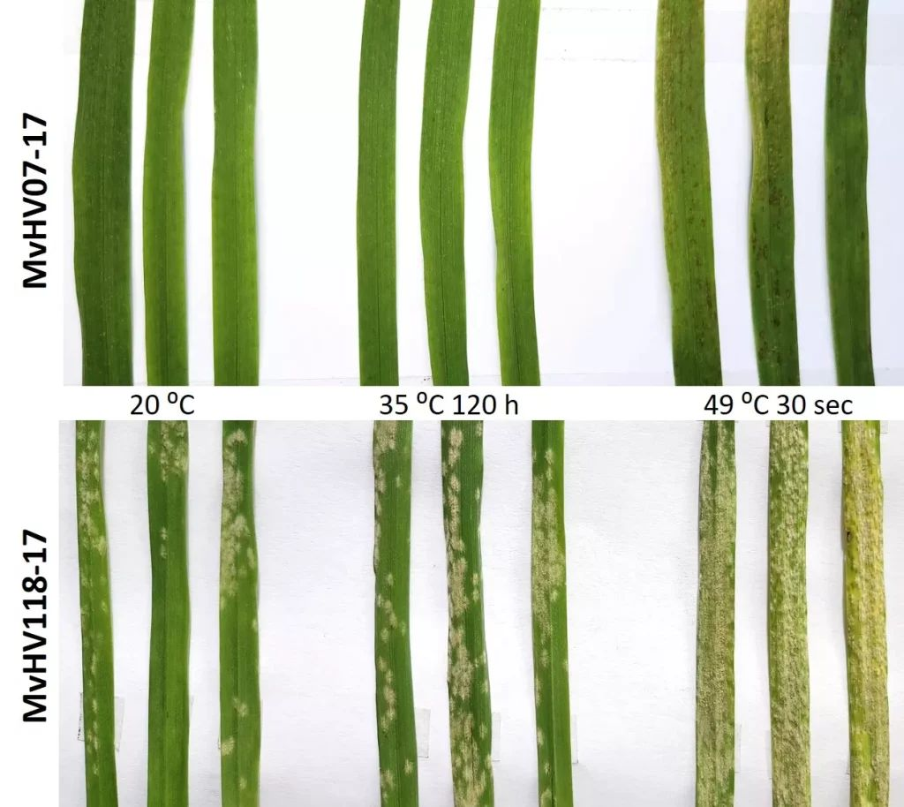 | © HUN-REN ATK
Eredeti tartalom: HUN-REN Magyar Kutatási Hálózat
Továbbította: Helló Sajtó! Üzleti Sajtószolgálat
Ez a sajtóközlemény a következő linken érhető el:

